

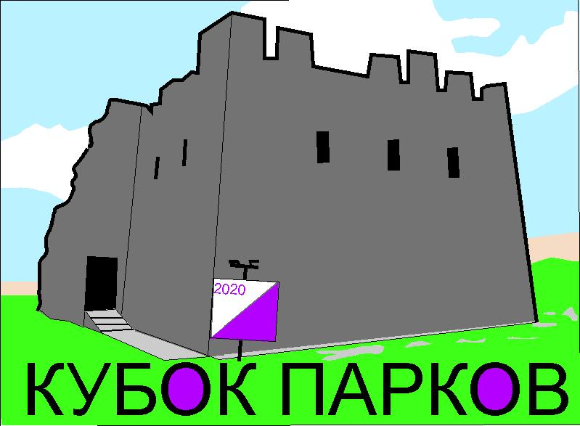

Соревновательные тренировки
«КУБОК ПАРКОВ 2020»

ИНФОРМАЦИЯ

Организаторы соревнований.
Спортивный актив Республики Крым.

Дата и место проведения.
08.03.2020 г. («Кросс-спринт») г. Симферополь поселок Грэсовский.
09.03.2019 г. («Кросс-спринт» общий старт) г. Симферополя ул. Камская, 14
ГБПОУ РК «Симферопольский Политехнический Колледж».

Участники.
К участию допускаются спортсмены, имеющие необходимую физическую и техническую подготовку по возрастным группам:
М-10 (20010г.р. и младше), Ж-10 (20010г.р. и младше);
М-12 (2009г.р. – 2008г.р.), Ж-12 (2009г.р. – 2008г.р.);
М-14 (2006г.р. – 2007г.р.), Ж-14 (2006г.р. – 2007г.р.);
М-16 (2004г.р. – 2005г.р.), Ж-16 (2004г.р. – 2005г.р.);
М/Ж-45 (1975г.р. – 1961г.р.),
М/Ж-60(1960г.р. и мудрее).
М-В; Ж-В; OPEN

Условия финансирования.
Стоимость спортивной карты:
- для групп М/Ж – 10;12;14;16;OPEN – 100 рублей;
- для групп МЖ – В; 45;60 – 200 рублей.
Члены ФСО РК и ФСО Севастополя (при выполнении условий членства в ФСО РК и ФСО Севастополя) оплачивают льготный заявочный взнос.

